GUÍA DE AUTO-APRENDIZAJE N°14
HISTORIA, GEOGRAFÍA Y CS SOCIALES
IVºMedio

Nombre_______________________________________ Curso:_______ Fecha: _______
OA: Caracterizar el Mercado de Trabajo
Link del vídeo en el canal de youtube de Historia:
https://www.youtube.com/watch?v=z4POulnW5j0
En caso de dudas recuerda enviarme un mail a la siguiente dirección: historia.iv.smm@gmail.com
“El desarrollo de las guías de autoaprendizaje puedes imprimirlas y archivarlas en una carpeta por asignatura o puedes solo guardarlas digitalmente y responderlas en tu cuaderno (escribiendo sólo las respuestas, debidamente especificadas, N° de guía, fecha y número de respuesta)” .

I. Sìntesis.

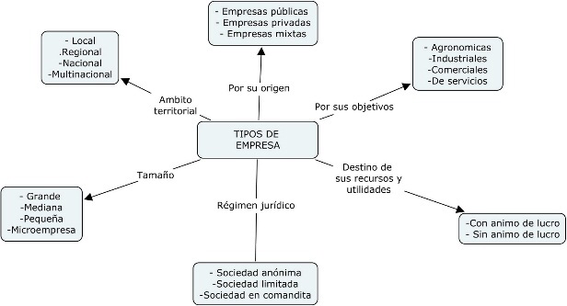

Según capacidad productiva
- Población Económicamente activa
PEA: está integrada al mercado del trabajo, con empleo o buscando, entre 15 a 6 años. Empleados y desempleados.
- Población económicamente inactiva
PEI mayores de 15 sin condiciones de trabajar remuneradamente como dueña de casa, estudiantes, jubilados y pensionados.

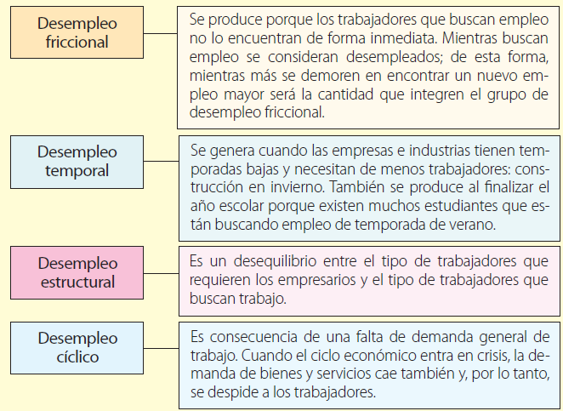

II. Selección múltiple. Instrucción: marca/destaca la respuesta correcta.

1. La señora Juana fue entrevistada para la Encuesta Nacional de Empleo que realiza todos los años el Instituto Nacional de Estadísticas. Ante la pregunta, si ella trabajó la semana anterior a la encuesta, ella respondió que no, por encontrarse con permiso laboral debido al fallecimiento de un familiar. Según estos datos, al situación laboral de ella es la de:

- Cesante o desempleada.
- Trabajadora independiente.
- Población económica inactiva.
- Busca trabajo por primera vez
- Trabajadora dependiente ocupada.

2. ¿A qué tipo de trabajador hace referencia el cómic?

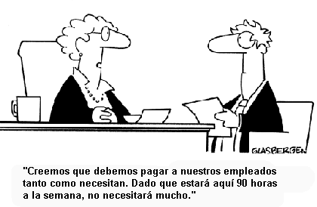

I.- Dependiente.
II.- Independiente.
III.- No remunerado

- Solo I
- I y II
- I y III
- II y III
- I, II y III

3. ¿A qué rango de edad corresponde una población pasiva o dependiente económicamente?

I.- 0 a 14
II.- 15 a 65
III.- 65 a más

- I
- II
- III
- I y II
- I y III

III. Desarrollo.
Realiza un análisas actual sobre la economía del Mercado en Chile en el contexto de Pandemia de acuerdo a las siguientes preguntas guías.

¿Qué ha sucedido con los distintos tipos de empresas?
¿Cuáles han continuado su labor?
¿Qué sucedió con las otras?
¿Qué sucedió con los trabajos en Chile?
¿Qué sucedió con las personas que tenían contrato?
¿Y los trabajadores independientes?

Esta respuesta es importante que los estudiantes sean capaces de analizar la realidad nacional con el contenido visto en clases. Algunas ideas claves que podrían dar son:
En Pandemia las empresas “Pequeñas” han presentado problemas para ejercer y varias se han ido a la quiebra.
Las empresas que entrega servicios básicos como comida, insumos de higiene entre otros han preservado vigencia.
Las otras empresas que no correspondan a necesidades básicas han presentado problemas severos, varias han tenido que cambiar de rubro.
Algunos trabajos fueron suspendidos, mucha cesantía y contratos congelados.

